目录
第一次课Tomcat的安装及配置 2
1. Tomcat简介 2
2. Tomcat下载 2
3. Tomcat目录结构 2
4. Tomcat的配置 4
4.1修改端口号 4
4.2虚拟目录的配置 4
5. Tomcat的管理 5
5.1命令行方式 5
5.2图形界面 5
5.3 IDE（如MyEclipse）集成管理 6
6. Tomcat运行常见异常错误 7
6.1端口已被使用 7
6.2 标签不匹配 7
6.3 标签名称书写错误 8
6.4 对应的物理路径不存在 8
6.5 标签属性错误 9
第二次课Servlet程序开发 10
1. Web开发中的请求-响应模型 10
2. 标准MVC模型概述 10
3. Web项目目录结构 11
4. Servlet 12
4.1 Servlet是什么 12
4.2 Servlet 架构 12
4.3 Servlet 任务 12
4.4 Servlet 包 13
4.5 Servlet实例 13
4.6详细实现过程 17
5. HTTP请求与响应 19
5.1 HTTP请求格式 19
5.2 HTTP请求的数据编码 20
5.3使用HttpServletRequest对象处理请求 21
5.4 HTTP响应 24
5.5 使用HttpServletResponse处理HTTP响应 25
6. Servlet中的其它重要对象 27
6.1 ServletConfig对象 27
6.2 ServletContext对象 28
6.3 HttpSession对象 31
7. Servlet应用实例 32
7.1 Servlet实现验证码 32
7.2 servlet实现文件下载 37
8. 课后作业 37

第一次课Tomcat的安装及配置

Tomcat简介
Tomcat是Apache 软件基金会(Apache Software Foundation)的Jakarta 项目中的一个核心项目，由Apache、Sun和其他一些公司及个人共同开发而成。Tomcat 服务器是一个免费的开放源代码的Web 应用服务器，属于轻量级应用服务器，在中小型系统和并发访问用户不是很多的场合下被普遍使用，是进行web应用开发的首选。
官网地址：http://tomcat.apache.org/，目前最新版本为tomcat10(alpha)，

Tomcat下载
进入Tomcat官方主页，在左边的Download处选择相应的版本（此处选择主流版本8.x）
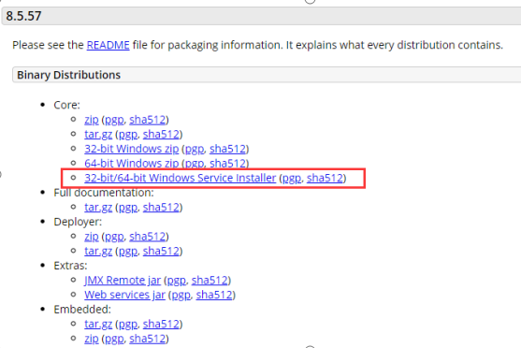
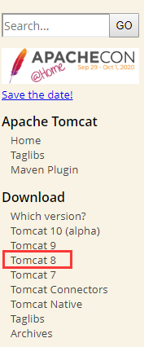
在Windows操作系统下可选择下载windows服务安装版（windows Service installer）

Tomcat目录结构
下载完毕后直接按照向导安装即可，安装完毕后目录结构如下：
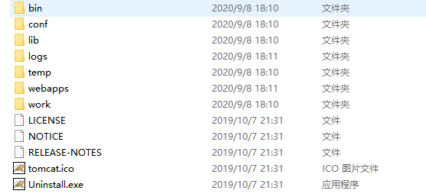
（1）bin：该目录下存放的是二进制可执行文件，这个目录下会有两个exe文件：tomcat8.exe、tomcat8w.exe，前者是在控制台下启动Tomcat，后者是弹出GUI窗口启动Tomcat；还有两个bat文件，startup.bat和shutdown.bat文件，startup.bat也用来启动Tomcat，但需要先配置JAVA_HOME环境变量才能启动，shutdown.bat用来停止Tomcat；
（2）conf：这是一个非常重要的目录，这个目录下有四个最为重要的文件：
- server.xml：配置整个服务器信息。例如修改端口号，添加虚拟主机，虚拟目录等；下面会详细介绍这个文件；
- Tomcat-users.xml：存储tomcat用户的文件，这里保存的是tomcat的用户名及密码，以及用户的角色信息。可以按着该文件中的注释信息添加tomcat用户，然后就可以在Tomcat主页中进入Tomcat Manager页面了；
- web.xml：部署描述符文件，这个文件中注册了很多MIME类型，即文档类型。这些MIME类型是客户端与服务器之间说明文档类型的，如用户请求一个html网页，那么服务器还会告诉客户端浏览器响应的文档是text/html类型的，这就是一个MIME类型。客户端浏览器通过这个MIME类型就知道如何处理它了。
- context.xml：对所有应用的统一配置，通常我们不会去配置它。
（3）lib：Tomcat的类库，里面是一大堆jar文件。如果需要添加Tomcat依赖的jar文件，可以把它放到这个目录中，当然也可以把应用依赖的jar文件放到这个目录中，这个目录中的jar所有项目都可以共享；
（4）logs：这个目录中都是日志文件，记录了Tomcat启动和关闭的信息，如果启动Tomcat时有错误，那么异常也会记录在日志文件中。
（5）temp：存放Tomcat的临时文件，这个目录下的东西可以在停止Tomcat后删除。
（6）webapps：存放web项目的目录，其中每个文件夹都是一个项目；如果这个目录下已经存在了目录，那么都是tomcat自带的项目。其中ROOT是一个特殊的项目，在地址栏中没有给出项目目录时，对应的就是ROOT项目。http://localhost:8080/examples，进入示例项目。其中examples就是项目名，即文件夹的名字。
（7）work：运行时生成的文件，最终运行的文件都在这里。通过webapps中的项目生成的。可以把这个目录下的内容删除，再次运行时会生再次生成work目录。当客户端用户访问一个JSP文件时，Tomcat会通过JSP生成Java文件，然后再编译Java文件生成class文件，生成的java和class文件都会存放到这个目录下。

Tomcat的配置

4.1修改端口号
在服务器上会同时运行很多应用程序，每个应用程序对应一个数字，该数字称为端口号
打开%TOMCAT%\conf\server.xml文件，tomcat在安装时默认端口号为8080，可以将该数字修改为其他数字（修改时一定要注意端口不能和其他程序所用的端口相同，否则会造成端口冲突错误，tomcat程序将运行出错）
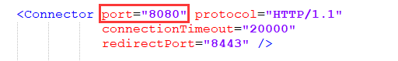
如果把Tomcat端口号修改成80，那么访问服务器就可以无需再给出端口号。也就是说http://localhost，等同与http://localhost:80

4.2虚拟目录的配置
Web程序开发完毕后需要将所有程序都存放服务器的某个目录下，要想被网络其他主机通过浏览器输入URL地址进行访问，在服务器中就必须建立URL地址与项目的物理路径之间的映射，这个过程叫做虚拟路径的映射。
例如：在浏览器中输入地址http://localhost:8080/test/index.html文件，服务器必须知道/test（虚拟目录）这个目录对应服务器中的哪个物理目录
配置方法1：
将整个应用目录直接存放在tomcat/webapps目录下
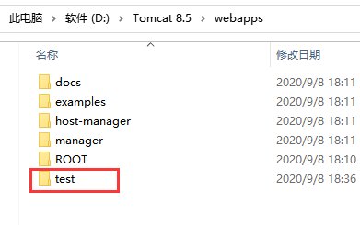
浏览器中输入http://127.0.0.1:8080/test/index.html即可访问test目录下的index.html文件
配置方法2：
编辑%TOMCAT%\conf\server.xml文件
在Host标记下新增Context标记，设置path，docBase，reloadable三个属性，path属性值即虚拟目录名（以/开始，名称自行指定），docBase属性值为web应用存放在服务器中的实际物理路径，reloadable属性表示应用代码发生变化时，是否自动重启tomcat（热部署）。
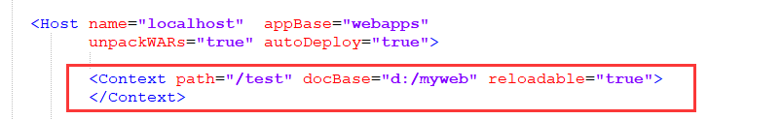
浏览器中输入http://127.0.0.1:8080/test/index.html即可直接访问d:/myweb/index.html文件。
注意：xml文件中的配置信息均区分大小写。

配置方法3：
在$Tomcat_home$\conf\Catalina\localhost路径下新建一个XML文件（conf目录下如果没有对应子目录，请手工新建），注意：XML文件的名字必须和定义的虚拟目录名一致，在下例中，文件名必须为test.xml，文件内容如下:
浏览器中输入http://127.0.0.1:8080/test/index.html也可访问到d:/myweb/index.html文件
推荐使用第三种配置方法，对于该种配置方法，web应用程序可以存放在服务器的任何位置，每个应用一个单独的配置文件。

Tomcat的管理

5.1命令行方式
在命令行下（输入cmd进入），依次输入以下命令
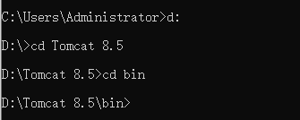
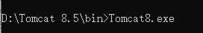
即可启动tomcat，启动过程如果出现异常，将会在黑屏窗口中显示对应的错误描述信息。该方法适合调试阶段，所有错误都可直接在黑屏中显示查看。关闭黑屏窗口后，tomcat就停止运行了

5.2图形界面
双击运行bin目录下的Tomcat8w.exe
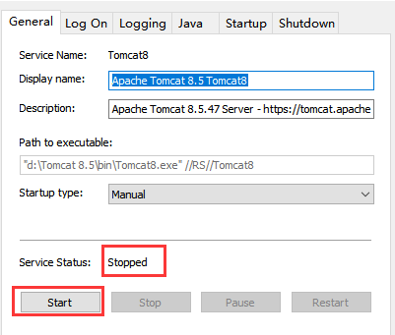
点击star按钮即可，该方法适合于程序没有错误，发布运行阶段
点击stop按钮，即可停止运行tomcat

5.3 IDE（如MyEclipse）集成管理
在开发环境下实现对tomcat的启动和停止
以MyEclipse为例，点击菜单windows-Preferences
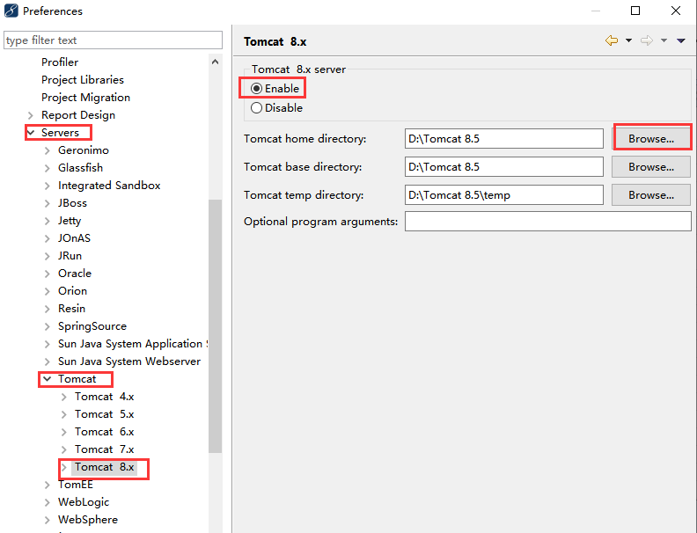
在左边窗口依次选择MyEclipse-Server-Tomcat-Tomcat8.x
在右边选中Enable，点击Browser按钮，选择tomcat的安装目录，点击OK按钮即可。
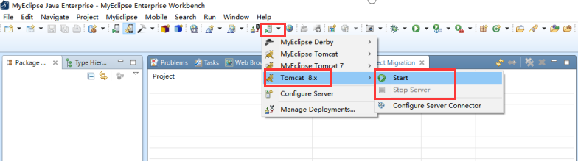
在上图工具栏中即可实现对tomcat的启动和停止
启动tomcat后，在Console窗口中即可实时查看tomcat运行时的日志信息
开发阶段推荐使用第三种方法实现对Tomcat的管理

Tomcat运行常见异常错误

6.1端口已被使用
配置文件中将tomcat的端口号修改为80，但是80端口已经分配给其他应用程序了
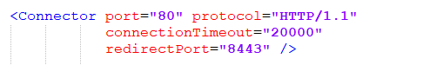
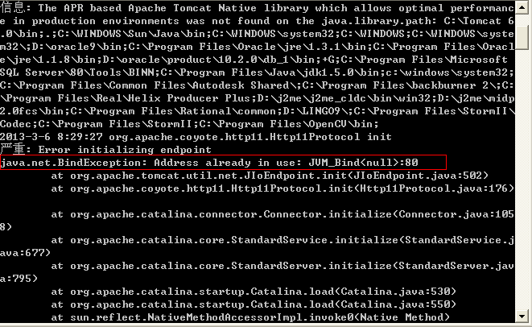

6.2 标签不匹配
XML文件中的所有标签必须匹配（有开始，有结束），如Context标签没有写结束代码，</Context>，
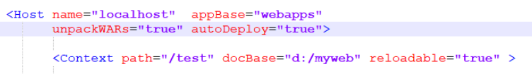
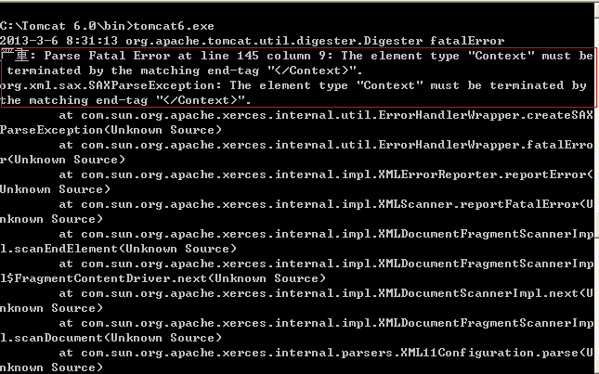

6.3 标签名称书写错误
如将Context误写为context
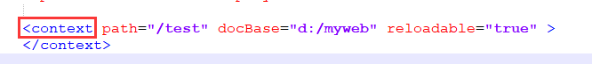
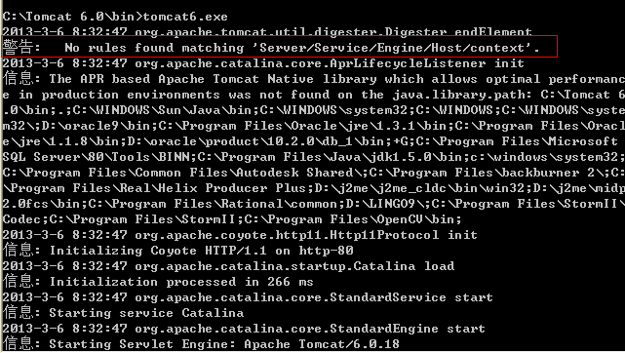

6.4 对应的物理路径不存在
例如服务器中不存在e:/myweb目录
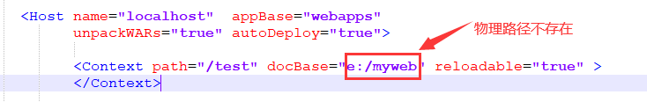
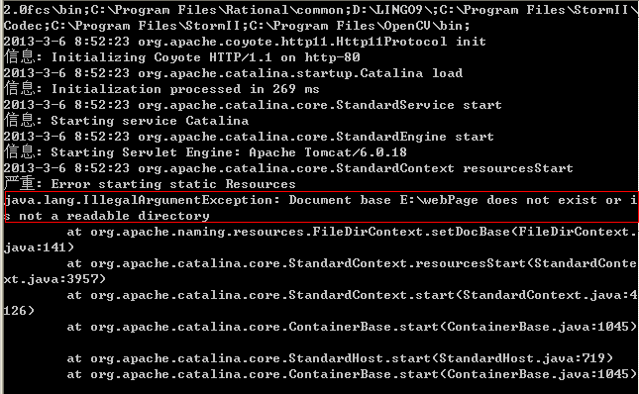

6.5 标签属性错误
如将Context标签的docBase属性写成docbase
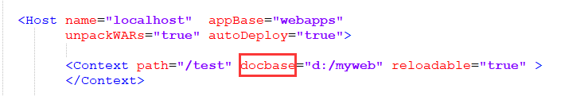
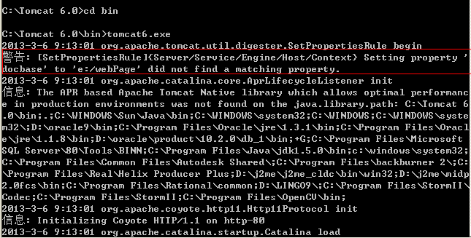

总结：xml文件的每个标签都必须匹配，标签名称不能错误，每个标签都有自己特定的属性，文件中的标签名称和属性名称均区分大小写。
XML中，标签的匹配有两种形式，对于空标签（只有属性，没有内容的标签），书写形式可以是以下两种
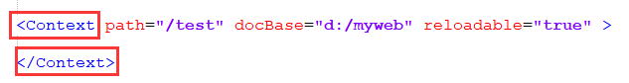
或

第二次课Servlet程序开发

Web开发中的请求-响应模型

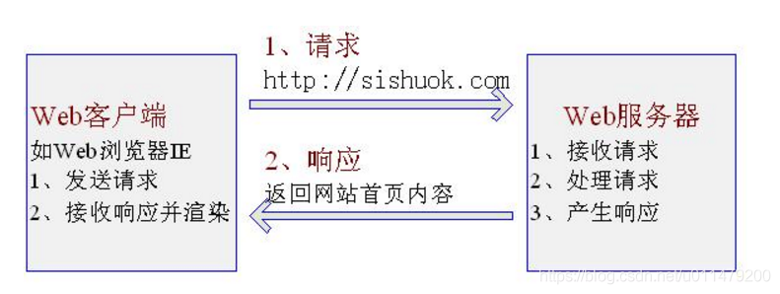
在Web世界里，具体步骤如下：
（1）Web浏览器（如firefox）发起请求，如访问http://www.wtu.edu.cn
（2）Web服务器（如Tomcat）接收请求，处理请求（比如用户新增，则将把用户保存一下），最后产生响应（一般为html）。
（3）web服务器处理完成后，返回内容给web客户端（一般就是我们的浏览器），客户端对接收的内容进行处理（如web浏览器将会对接收到的html内容进行渲染以展示给客户）。

标准MVC模型概述
MVC模型：是一种架构型的模式，本身不引入新功能，只是帮助我们将开发的结构组织的更加合理，使展示与模型分离、流程控制逻辑、业务逻辑调用与展示逻辑分离。
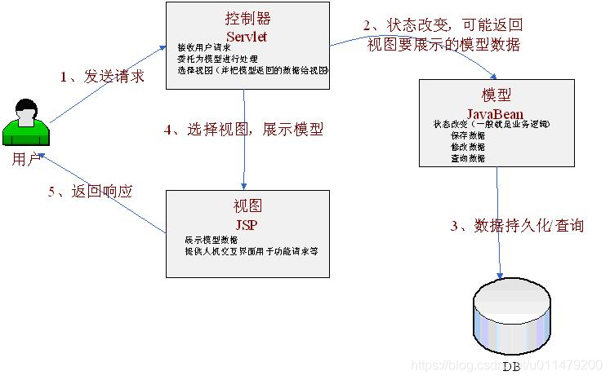
- Model（模型）：数据模型，提供要展示的数据，因此包含数据和行为，可以认为是领域模型或JavaBean组件（包含数据和行为），不过现在一般都分离开来：Value Object（数据） 和 服务层Data Access Object（行为）。也就是模型提供了模型数据查询和模型数据的状态更新等功能，包括数据和业务。
- View（视图）：负责进行模型的展示，一般就是我们见到的用户界面，客户想看到的东西。
- Controller（控制器）：接收用户请求，委托给模型进行处理（状态改变），处理完毕后把返回的模型数据返回给视图，由视图负责展示。 也就是说控制器做了个调度员的工作。

Web项目目录结构
Web项目由前端代码，后端代码，配置文件，第三方库组成，典型目录如下

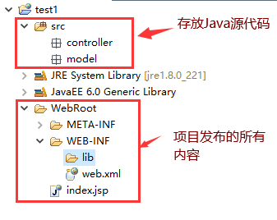
- src目录：java源代码及配置文件的存放目录。可根据需要在该目录下创建包，如controller，model，tools，config等。java源码或配置文件会自动编译存到WebRoot->WEB-INF--classes目录下
- WebRoot：web项目根目录，所有能在客户端浏览器访问的到的资源（html，jsp，css，js，图片等）必需放到此目录下，可根据需要创建子目录存放前端文件（如css，js，img等）。利用Myeclipse打包发布Web项目时，本质是将webRoot下的所有文件复制到tomcat的Webapps->“项目名称”目录下面。
- WebRoot--->WEB-INF->lib：存到web项目运行时所需的.jar包，如访问访问数据库时所需的JDBC包。
- WebRoot--->WEB-INF->web.xml文件：web项目的核心配置文件，如配置Servlet,过滤器，欢迎页面等。
特别注意：WebRoot->WEB-INF是受保护目录，无法在客户端通过浏览器直接访问该目录下的文件。

Servlet

4.1 Servlet是什么
Java Servlet 是运行在 Web 服务器或应用服务器上的程序，它是作为来自 Web 浏览器或其他 HTTP 客户端的请求和 HTTP 服务器上的数据库或应用程序之间的中间层。
使用 Servlet，您可以收集来自网页表单的用户输入，呈现来自数据库或者其他源的记录，还可以动态创建网页。

4.2 Servlet 架构
下图显示了 Servlet 在 Web 应用程序中的位置。

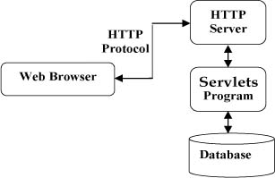

4.3 Servlet 任务
Servlet 执行以下主要任务：
- 读取客户端（浏览器）发送的显式的数据。这包括网页上的 HTML 表单，或者也可以是来自 applet 或自定义的 HTTP 客户端程序的表单。
- 读取客户端（浏览器）发送的隐式的 HTTP 请求数据。这包括 cookies、媒体类型和浏览器能理解的压缩格式等等。
- 处理数据并生成结果。这个过程可能需要访问数据库，执行 RMI 或 CORBA 调用，调用 Web 服务，或者直接计算得出对应的响应。
- 发送显式的数据（即文档）到客户端（浏览器）。该文档的格式可以是多种多样的，包括文本文件（HTML 或 XML）、二进制文件（GIF 图像）、Excel 等。
- 发送隐式的 HTTP 响应到客户端（浏览器）。这包括告诉浏览器或其他客户端被返回的文档类型（contentType例如 HTML），设置 cookies 和缓存参数，以及其他类似的任务。

4.4 Servlet 包
Java Servlet 是运行在带有支持 Java Servlet 规范的解释器的 web 服务器上的 Java 类。Servlet 可以使用javax.servlet和javax.servlet.http包创建，它是 Java 企业版的标准组成部分，Java 企业版是支持大型开发项目的 Java 类库的扩展版本。

4.5 Servlet实例
Servlet 是服务 HTTP 请求并实现javax.servlet.Servlet接口的 Java 类。Web 应用程序开发人员通常编写 Servlet 来继承javax.servlet.http.HttpServlet，并重写相应的方法用来处理 HTTP 请求。
在src目录相应的包中按鼠标右键，选择New-Servlet
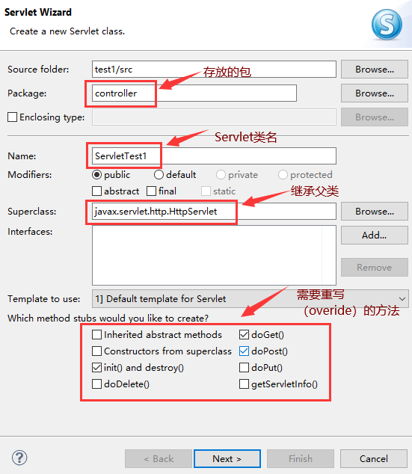
Servlet主要方法：
（1）init()方法：
在servlet的生命周期中，仅执行一次init()方法。它是在服务器装入servlet的时候执行的。可以配置服务器，以在启动服务器或客户机首次访问servlet时装入servlet。无论有多少客户机访问servlet，都不会重复执行init()。
（2）destroy()方法:
destroy()方法仅执行一次，即在服务器停止且卸装servlet时执行该方法。典型的将servlet作为服务器进程的一部分来关闭。缺省的destroy()方法通常是符合要求的，但是也可以覆盖重写它。
（3）service()方法:
service()方法是servlet的核心，每当一个客户请求一个HttpServlet对象，该对象的service()方法就要被调用，而且传递给这个方法一个“请求”（ServletRequest）对象和一个“响应”(ServletResponse)对象作为参数。如果HTTP请求方法为GET，则缺省情况下就调用doGet()。所以不必覆盖service()方法，只需覆盖想用的的do方法即可。当post请求时，doPost方法被调用。与POST请求相关的参数作为一个单独的HTTP请求从浏览器发送到服务器。当需要修改服务器的数据时，应该使用doPost()方法。当一个客户通过HTML表单发出一个HTTPGET请求或直接请求一个URL时，doGet()方法被调用。

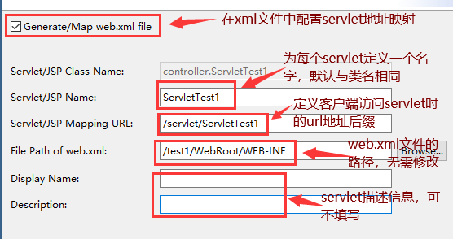

自动产生的ServletTest1.java代码如下：

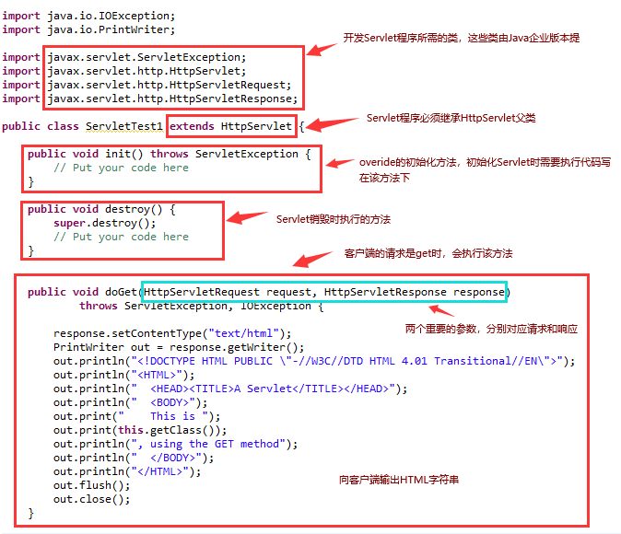
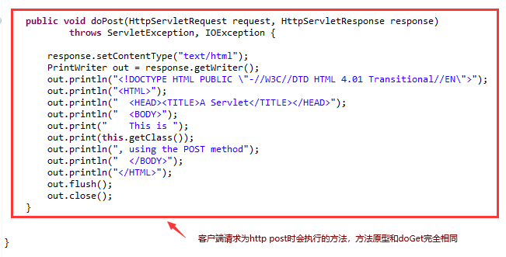

自动产生的web.xml文件内容如下：

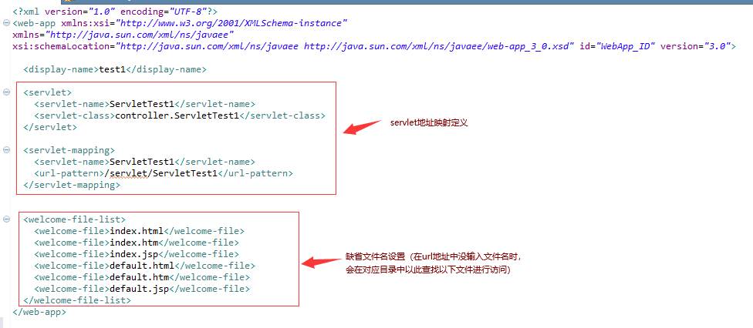

URL组成
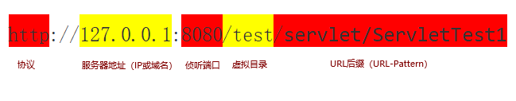
servlet容器对url的匹配过程：
当一个请求发送到servlet容器(tomcat)的时候，容器先会将请求的url减去当前应用上下文的路径作为servlet的映射url。
例如：访问的是http://localhost:8080/test/servlet/ServletTest1，应用上下文(虚拟目录)是/test，容器会将http://localhost:8080/test去掉，剩下的/servlet/ServletTest1部分拿来做servlet的映射匹配。这样就知道访问的是controller包下的ServletTest1类，如果客户端的http请求method是get，这个时候就会执行ServletTest1类的doGet方法。

4.6详细实现过程
（1）在Tomcat 8.5\conf\Catalina\localhost目录下新建test.xml文件，文件内容为

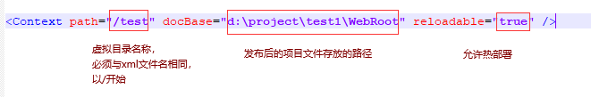
（2）在myeclipse下启动tomcat，打开浏览器，输入
http://127.0.0.1:8080/test/servlet/ServletTest1（注：在浏览器中直接输入URL地址的请求是get请求）
浏览器显示如下：
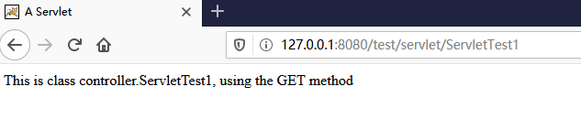
- 打开vscode（或HBuilder），新建一个网页文件（index.html）在网页中通过表单的形式向servlet发出http请求（方式可以设定为get或post），存放在D:\project\test1\WebRoot目录下。
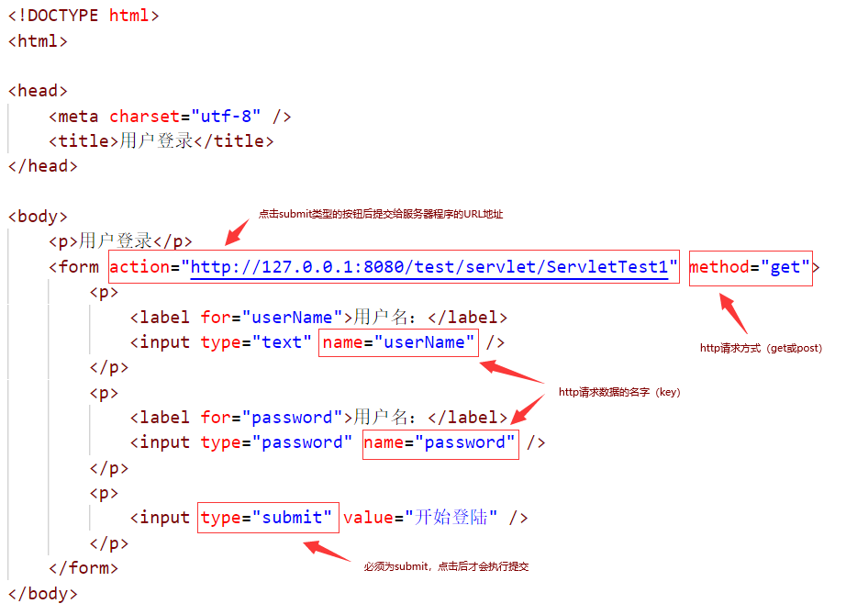
action属性：
表示点击submit类型的按钮后，发送表单请求的服务器程序地址。
可能的值：
- 绝对URL：如http://127.0.0.1:8080/test/servlet/ServletTest1
- 相对URL：指向站点内的资源地址，如servlet/ServletTest1，当前页面index.html所在的目录是http://127.0.0.1:8080/test/，可以把这个目录省略掉

method属性：
浏览器使用 method 属性设置的方法将表单中的数据传送给服务器进行处理。共有两种方法：POST 方法和 GET 方法。
- 如果采用 POST 方法，浏览器将会按照下面两步来发送数据。首先，浏览器将与 action 属性中指定的表单处理服务器建立联系，一旦建立连接之后，浏览器就会按分段传输的方法将数据发送给服务器。在服务器端，一旦 POST 样式的应用程序开始执行时，就应该从一个标志位置读取参数，而一旦读到参数，在应用程序能够使用这些表单值以前，必须对这些参数进行解码。用户特定的服务器会明确指定应用程序应该如何接受这些参数。
- 另一种情况是采用 GET 方法，这时浏览器会与表单处理服务器建立连接，然后直接在一个传输步骤中发送所有的表单数据：浏览器会将数据直接附在表单的 action URL 之后（KV键值对key1=value1&key2=value2....的形式）。两者之间用问号进行分隔，多个数据间以&分割。

如上例中用户名输入admin，密码输入12345，点击提交按钮后，浏览器的地址变成：
http://127.0.0.1:8080/test/servlet/ServletTest1?userName=admin&password=12345

（4）POST和GET的区别
如果表单处理服务器既支持 POST 方法又支持 GET 方法，那么该选择哪种方法呢？下面是有关这方面的一些规律：
- 如果希望获得最佳表单传输性能，可以采用 GET 方法发送只有少数简短字段的小表单。
- 一些服务器操作系统在处理可以立即传递给应用程序的命令行参数时，会限制其数目和长度，在这种情况下，对那些有许多字段或是很长的文本域的表单来说，就应该采用 POST 方法来发送。
- 如果安全性是个问题，那么我们建议选用 POST 方法。GET 方法将表单参数直接放在应用程序的 URL 中，这样网络窥探者可以很轻松地捕获它们，还可以从服务器的日志文件中进行摘录。如果参数中包含了信用卡帐号这样的敏感信息，就会在不知不觉中危及用户的安全。而 POST 应用程序就没有安全方面的漏洞，在将参数作为单独的事务传输给服务器进行处理时，至少还可以采用加密的方法。
- 如果想在表单之外调用服务器端的应用程序，而且包括向其传递参数的过程，就要采用 GET 方法，因为该方法允许把表单这样的参数包括进来作为 URL 的一部分。

HTTP请求与响应

5.1 HTTP请求格式
当浏览器向Web服务器发出请求时，它向服务器传递了一个数据块，也就是请求信息，HTTP请求信息由3部分组成：
  - 请求方法 URI 协议/版本
  - 请求头(Request Header)
  - 请求正文
下面是一个HTTP GET请求的例子（在谷歌浏览器中按F12打开“开发者工具”，点击Network标签，可进行http请求和响应过程的调试）
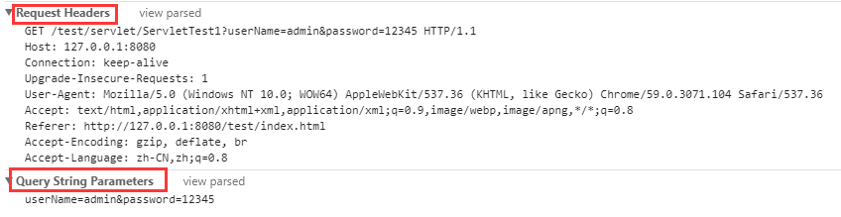

（1）请求方法URI协议/版本
请求的第一行是“方法 URL 协议/版本”：
GET /test/servlet/ServletTest1?userName=admin&password=1234 HTTP/1.1
以上代码中“GET”代表请求方法，“/test/servlet/ServletTest1?userName=admin &password=1234”表示URL，“HTTP/1.1代表协议和协议的版本。
根据HTTP标准，HTTP请求可以使用多种请求方法。例如：HTTP1.1支持7种请求方法：GET、POST、HEAD、OPTIONS、PUT、DELETE和TARCE。在Internet应用中，最常用的方法是GET和POST。
URL完整地指定了要访问的网络资源，通常只要给出相对于服务器的根目录的相对目录即可，因此总是以“/”开头，最后，协议版本声明了通信过程中使用HTTP的版本。
（2）请求头(Request Header)
请求头部为请求报文添加了一些附加信息，由“名/值”对组成，每行一对，名和值之间使用冒号分隔。常用的请求头包括：
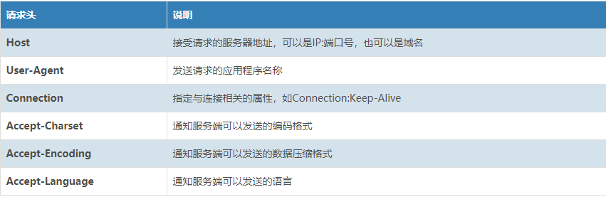

（3）请求正文
对于HTTP GET请求，请求数据是附加在请求URL之后的，因此没有请求正文信息。
请求头和请求正文之间是一个空行，这个行非常重要，它表示请求头已经结束，接下来的是请求正文。请求正文中可以包含客户提交的查询字符串信息：
username=admin&password=12345
在以上的例子的HTTP请求中，请求的正文只有一行内容。当然，在实际应用中，HTTP请求正文可以包含更多的内容。

5.2 HTTP请求的数据编码
如果在登录页面中用户名输入中文信息“管理员”，密码输入“1234”，通过“开发者工具”调试，http请求头和请求体如下：
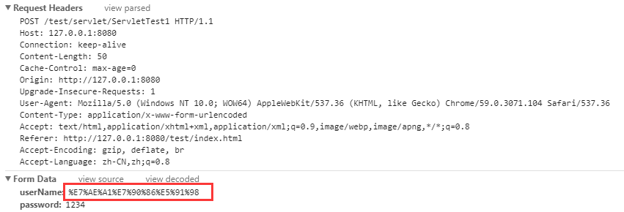

发送HTTP请求时，当参数名和参数值都是ASCII字符时不会出现问题，但当参数名或参数值中包含非ASCII字符时就有可能出现问题。
由于URL通过网络传递，因此，为了保证信息的兼容性和通用性，当URL包含非 ASCII字符时，必须对其进行转义。浏览器会自动对请求信息进行转义，得到的是：
userName=%E7%AE%A1%E7%90%86%E5%91%98&password=1234
可以看到“管理员”已经被浏览器自动转义成为了%E7%AE%A1%E7%90%86%E5%91%98，它们是汉字“管理员”的ISO8859-1编码对应的转义形式。
（utf-8存储中文汉字用的是3个字节，iso-8859-1存储任何字符都是1个字节）
当HTTP服务器收到这样的请求时，必须先将转义的字符解释为有效的字符，再进行处理。
解决方法，在doGet或doPost方法第一行加上如下语句：
request.setCharacterEncoding("utf-8");
该语句调用HttpServletRequest对象提供的setCharacterEncoding方法将http请求中的数据转换为指定的编码。

5.3使用HttpServletRequest对象处理请求
HttpServletRequest对象代表客户端的请求，当客户端通过HTTP协议访问服务器时，HTTP请求头中的所有信息都封装在这个对象中，通过这个对象提供的方法，可以获得客户端请求的所有信息。
（1）获得客户机信息
getRequestURL() | 返回客户端发出请求时的完整URL。
getRequestURI() | 返回请求行中的参数部分。
getQueryString () | 方法返回请求行中的参数部分（参数名+值）
getRemoteHost() | 返回发出请求的客户机的完整主机名。
getRemoteAddr() | 返回发出请求的客户机的IP地址。
getPathInfo() | 返回请求URL中的额外路径信息。额外路径信息是请求URL中的位于Servlet的路径之后和查询参数之前的内容，它以"/"开头。
getRemotePort() | 返回客户机所使用的网络端口号。
getLocalAddr() | 返回WEB服务器的IP地址。
getLocalName() | 返回WEB服务器的主机名。
举例：返回客户端发出请求时的完整URL
import java.io.IOException;
import java.io.PrintWriter;

import javax.servlet.ServletException;
import javax.servlet.http.HttpServlet;
import javax.servlet.http.HttpServletRequest;
import javax.servlet.http.HttpServletResponse;

public class Servlet extends HttpServlet {
@Override
protected void doGet(HttpServletRequest request, HttpServletResponse resp)
throws ServletException, IOException {
doPost(request, resp);
}

@Override
protected void doPost(HttpServletRequest request, HttpServletResponse resp)
throws ServletException, IOException {
String requestUrl = request.getRequestURL().toString();// 得到请求的URL地址
resp.setCharacterEncoding("UTF-8");// 设置将字符以"UTF-8"编码输出到客户端浏览器
// 通过设置响应头控制浏览器以UTF-8的编码显示数据，如果不加这句话，那么浏览器显示的将是乱码
resp.setHeader("content-type", "text/html;charset=UTF-8");
PrintWriter out = resp.getWriter();
out.write("请求的URL地址：" + requestUrl);
}
}
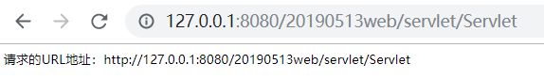
（2）获得客户机请求头
方法 | 描述
getHeader(string name) | 以 String 的形式返回指定请求头的值。如果该请求不包含指定名称的头，则此方法返回 null。如果有多个具有相同名称的头，则此方法返回请求中的第一个头。头名称是不区分大小写的。可以将此方法与任何请求头一起使用
getHeaders(String name) | 以 String 对象的 Enumeration 的形式返回指定请求头的所有值
getHeaderNames() | 返回此请求包含的所有头名称的枚举。如果该请求没有头，则此方法返回一个空枚举

（3）获得客户机请求参数
getParameter(String name) | 根据name获取请求参数(常用)
getParameterValues(String name) | 根据name获取请求参数列表(常用)
getParameterMap() | 返回的是一个Map类型的值，该返回值记录着前端（如jsp页面）所提交请求中的请求参数和请求参数值的映射关系。(编写框架时常用)

（4）请求转发
指一个web资源收到客户端请求后，通知服务器去调用另外一个web资源进行处理。
1.通过ServletContext的getRequestDispatcher(String path)方法，该方法返回一个RequestDispatcher对象，调用这个对象的forward方法可以实现请求转发。
例如：将请求转发的test.jsp页面
RequestDispatcher reqDispatcher =this.getServletContext().getRequestDispatcher("/test.jsp");
reqDispatcher.forward(request, response);
2.通过request对象提供的getRequestDispatche(String path)方法，该方法返回一个RequestDispatcher对象，调用这个对象的forward方法可以实现请求转发。
例如：将请求转发的test.jsp页面
request.getRequestDispatcher("/test.jsp").forward(request, response);
request对象同时也是一个域对象(Map容器)，开发人员通过request对象在实现转发时，把数据通过request对象带给其它web资源处理。
String data="心若静，风奈何";
//将数据存放到request对象中,此时把request对象当作一个Map容器来使用
request.setAttribute("data", data);
//客户端访问RequestDemo06这个Servlet后，RequestDemo06通知服务器将请求转发(forward)到test.jsp页面进行处理
request.getRequestDispatcher("/test.jsp").forward(request, response);

request对象作为一个域对象(Map容器)使用时，主要是通过以下的四个方法来操作
- setAttribute(String name,Object o)方法，将数据作为request对象的一个属性存放到request对象中，例如：request.setAttribute(“data”, data);
- getAttribute(String name)方法，获取request对象的name属性的属性值，例如：request.getAttribute(“data”)
- removeAttribute(String name)方法，移除request对象的name属性，例如：request.removeAttribute(“data”)
- getAttributeNames方法，获取request对象的所有属性名，返回的是一个，例如：Enumeration attrNames = request.getAttributeNames()；

（5）Request的getParameter和getAttribute方法的区别
由于request也是一个域对象，所以既可以从它获得参数，即Parameter。也可以获得域中的属性。但是他们的意义是完全不一样的。
  - getParameter(String name)：获得客户端传送给服务器的参数值,该参数是由name指定的,通常是表单中的参数。而且参数只能是字符串形式的键值对。
  - getAttribute(String name)：返回有name 指定的属性值,如果指定的属性值不存在,则会返回一个null值。这里存放的也是一个键值对，不同的是，这里的值可以是任意的类型。

5.4 HTTP响应
HTTP应答与HTTP请求相似，HTTP响应也由3个部分构成，分别是：
  - 协议状态版本代码描述
  - 响应头(Response Header)
  - 响应正文
下面是一个HTTP响应的例子：
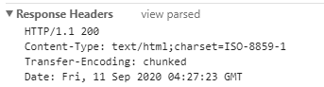
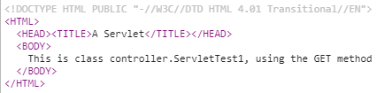
响应头(Response Header)：响应头也和请求头一样包含许多有用的信息，例如服务器类型、日期时间、内容类型和长度等：
响应正文：响应正文就是服务器返回的HTML页面：
HTTP应答码也称为状态码，它反映了Web服务器处理HTTP请求状态。HTTP应答码由3位数字构成，其中首位数字定义了应答码的类型：
- 1XX：信息类(Information)：表示收到Web浏览器请求，正在进一步的处理中
- 2XX：成功类(Successful)：表示用户请求被正确接收，理解和处理例如：200 OK
- 3XX：重定向类(Redirection)：表示请求没有成功，客户必须采取进一步的动作。
- 4XX：客户端错误(Client Error)：表示客户端提交的请求有错误 例如：404 NOT Found，意味着请求中所引用的文档不存在。
- 5XX：服务器错误(Server Error)：表示服务器不能完成对请求的处理：如 500

对于Web开发人员来说掌握HTTP应答码有助于提高Web应用程序调试的效率和准确性。

5.5 使用HttpServletResponse处理HTTP响应
Web服务器收到客户端的http请求，会针对每一次请求，分别创建一个用于代表请求的request对象、和代表响应的response对象。
request和response对象即然代表请求和响应，那我们要获取客户机提交过来的数据，只需要找request对象就行了。要向客户机输出数据，只需要找response对象就行了。
1.负责向客户端(浏览器)发送响应头的相关方法
void addDateHeader(String name, long date) | 添加指定名称的响应头和日期值
void addHeader(String name, String value) | 添加指定名称的响应头和值
void addIntHeader(String name, int value) | 添加指定名称的响应头和int值
boolean containsHeader(String name) | 返回指定的响应头是否存在
void setHeader(String name, String value) | 使用指定名称和值设置响应头的名称和内容
void setIntHeader(String name, int value) | 指定 int 类型的值到 name 标头
void setDateHeader(String name, long date) | 使用指定名称和值设置响应头的名称和内容
2.负责向客户端(浏览器)发送响应状态码的相关方法
void setStatus(int sc) | 设置响应的状态码
3.常见应用
（1）OutputStream流向客户端浏览器输出中文数据
String data = "心若静，风奈何";
OutputStream outputStream = resp.getOutputStream();// 获取输出流
// 通过设置响应头控制浏览器以UTF-8的编码显示数据，如果不加这句话，那么浏览器显示的将是乱码
resp.setHeader("content-type", "text/html;charset=UTF-8");
// 将字符转换成字节数组，指定以UTF-8编码进行转换
byte[] dataByteArr = data.getBytes("UTF-8");
//使用OutputStream流向客户端输出字节数组
outputStream.write(dataByteArr);
outputStream.flush();
outputStream.close();
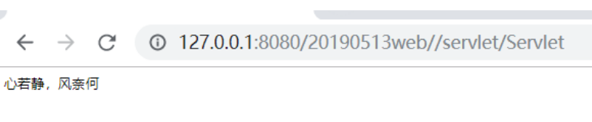
（2）PrintWriter流向客户端浏览器输出中文数据
String data = "心若静，风奈何";
resp.setCharacterEncoding("UTF-8");// 设置将字符以"UTF-8"编码输出到客户端浏览器
PrintWriter out = resp.getWriter();// 获取输出流
// 将字符转换成字节数组，指定以UTF-8编码进行转换
resp.setHeader("Content-type", "text/html;charset=UTF-8");
out.write(data);// 使用PrintWriter流向客户端输出字符
out.flush();
out.close();

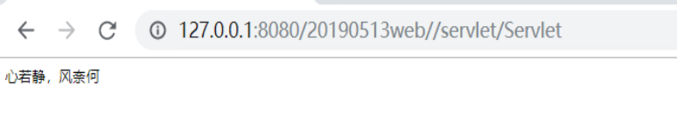
解决浏览器乱码的问题：
//这句话的意思，是让浏览器用utf8来解析返回的数据
resp.setHeader("Content-type", "text/html;charset=UTF-8");
//servlet 使用UTF-8 而不是默认的
resp.setCharacterEncoding("Utf-8");
重定向(页面跳转)
方式一：手动方案
response.setStatus(302); //状态码302就代表重定向
response.setHeader("location","http://www.baidu.com");

方式二：使用封装好的，通过response.sendRedirect("http://www.baidu.com");
特点：服务器告诉浏览器要跳转的页面，是浏览器主动去跳转的页面，浏览器知道，也浏览器的地址栏中url会变，是浏览器重新发起一个请求到另外一个页面，所以request是重新发起的，跟请求转发不一样。
注意：response.sendRedirect(path); //
第一种：response.sendRedirect("/test01/MyServlet01"); //使用了"/"开头，说明是从web站点根开始，所以需要写test01/MyServlet01
第二种：response.sendRedirect("MyServlet01"); //没有使用"/"开头，说明是从web项目根开始，那么就无需写test01了。
重定向没有任何局限，可以重定向web项目内的任何路径，也可以访问别的web项目中的路径，并且这里就用"/"区分开来，如果使用了"/"开头，就说明我要重新开始定位了，不访问刚才的web项目，自己写项目名，如果没有使用"/"开始，那么就知道是访问刚才那个web项目下的servlet，就可以省略项目名了。就是这样来区别。
（3）Servlet响应实例
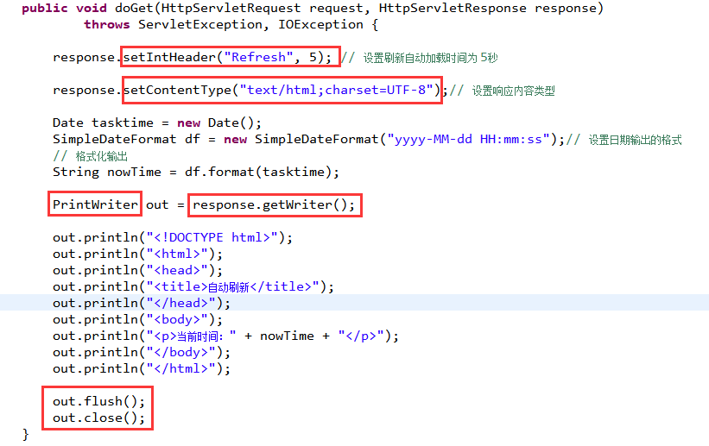

6. Servlet中的其它重要对象

ServletConfig对象
获取途径：getServletConfig();
功能：能得到四个内容
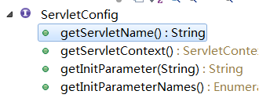
- getServletName(); //获取servlet的名称，也就是我们在web.xml中配置的servlet-name
- getServletContext(); //获取ServletContext对象，该对象的作用看下面讲解
- getInitParameter(String); //获取在servlet中初始化参数的值。这里注意与全局初始化参数的区分。这个获取的只是在该servlet下的初始化参数
- getInitParameterNames(); //获取在Servlet中所有初始化参数的名字，也就是key值，可以通过key值，来找到各个初始化参数的value值。注意返回的是枚举类型
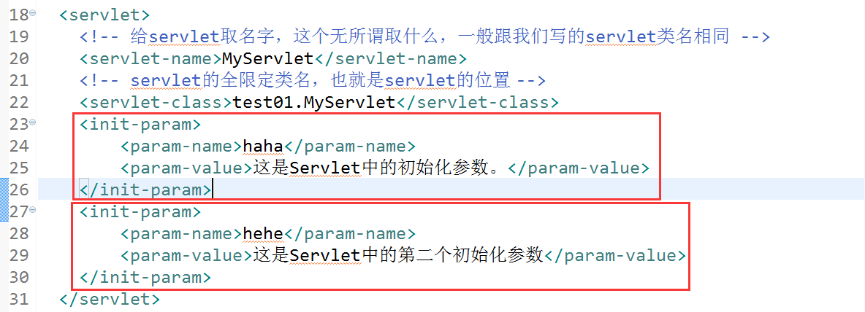
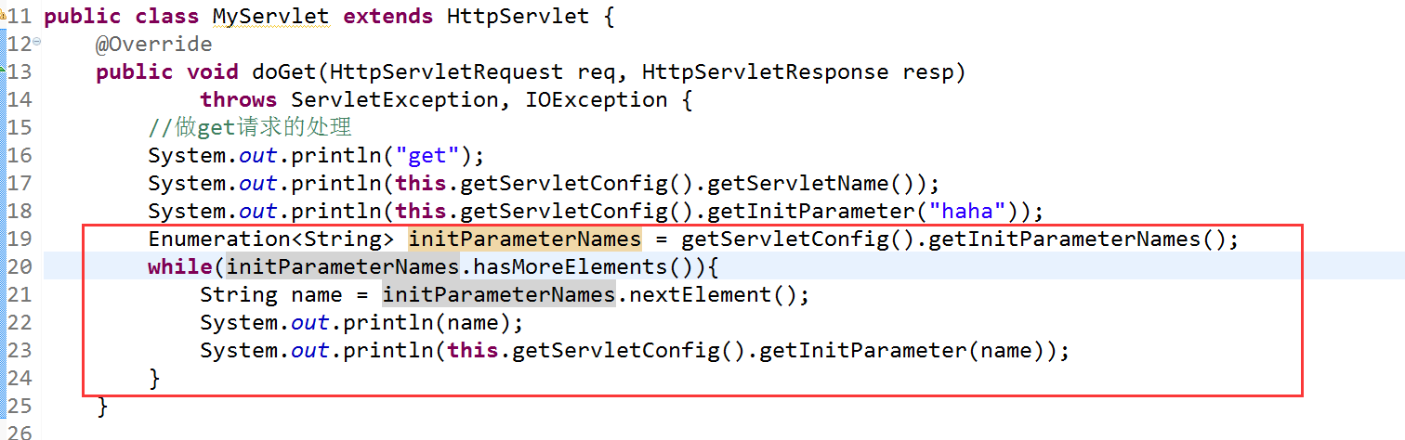
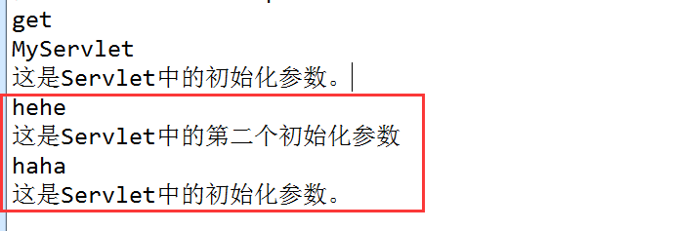

ServletContext对象
获取途径：
getServletContext()：
getServletConfig().getServletContext();
功能：tomcat为每个web项目都创建一个ServletContext实例，tomcat在启动时创建，服务器关闭时销毁，在一个web项目中共享数据，管理web项目资源，为整个web配置公共信息等，通俗点讲，就是一个web项目，就存在一个ServletContext实例，每个Servlet读可以访问到它。
1、web项目中共享数据
- setAttribute(String name, Object obj) 在web项目范围内存放内容，以便让在web项目中所有的servlet读能访问到
- getAttribute(String name) 通过指定名称获得内容
- removeAttribute(String name) 通过指定名称移除内容
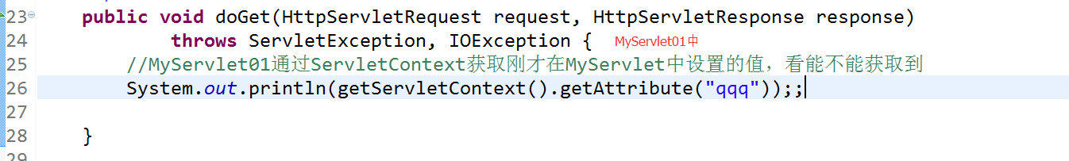
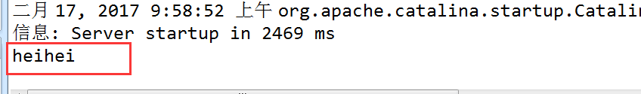
2、整个web项目初始化参数 ，这个就是全局初始化参数，每个Servlet中都能获取到该初始化值
- getInitPatameter(String name) //通过指定名称获取初始化值
- getInitParameterNames() //获得枚举类型
web.xml 配置整个web项目的初始化
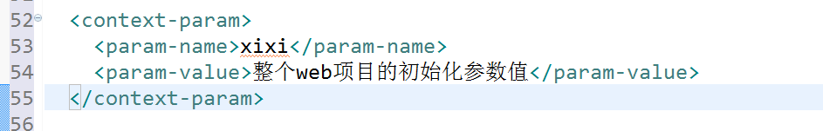
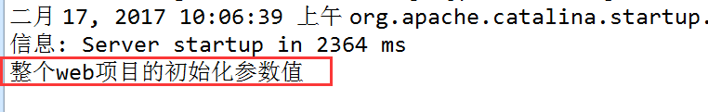
3、获取web项目资源
（1）获取web项目下指定资源的路径：
getServletContext().getRealPath("/WEB-INF/web.xml")
（2）获取web项目下指定资源的内容，返回的是字节输入流。
InputStream getResourceAsStream(java.lang.String path)
前提知识：需要了解流。不知道的可以去看看IO流总结的文章
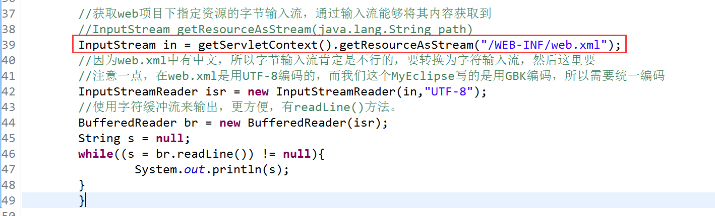
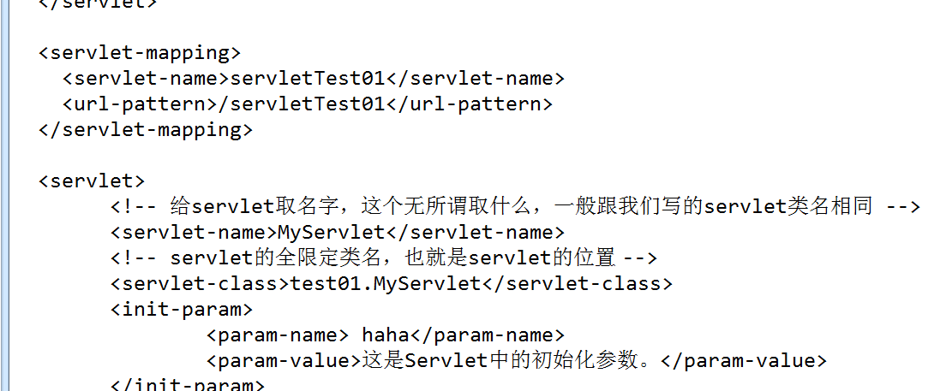

- 指定路径下的所有内容
getResourcePaths(java.lang.String path) 。返回结果一个set集合类型
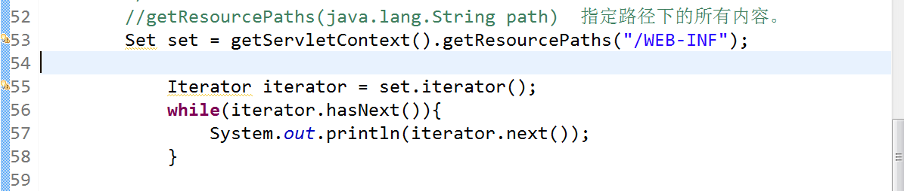
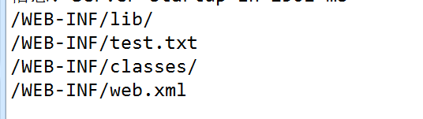
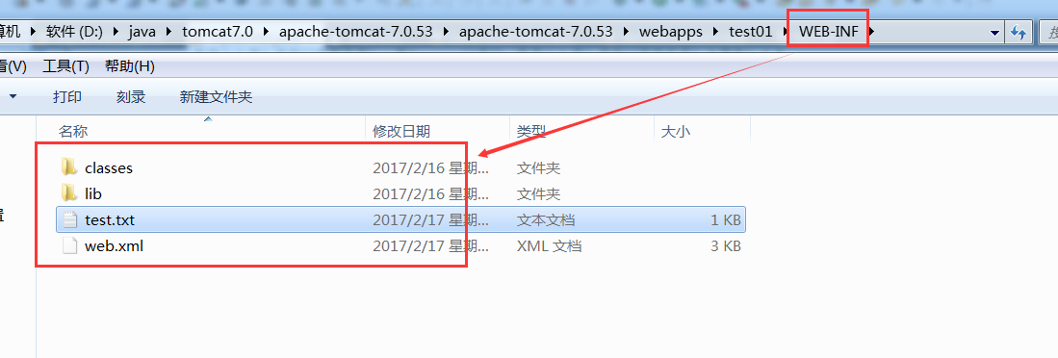

6.3 HttpSession对象
对于服务器而言，每一个连接到它的客户端都是一个session，servlet容器使用此接口创建 HTTP 客户端和 HTTP 服务器之间的会话。会话将保留指定的时间段，跨多个连接或来自用户的页面请求。一个会话通常对应于一个用户，该用户可能多次访问一个站点。可以通过此接口查看和操作有关某个会话的信息， 比如会话标识符、创建时间和最后一次访问时间。在整个 session 中，最重要的 就是属性的操作。
session 无论客户端还是服务器端都可以感知到，若重新打开一个新的浏览器，则无法取得之前设置的 session，因为每一个session 只保存在当前的浏览器当中，并在相关的页面取得。
1.如何获得一个HttpSession对象？
HttpSession session= req.getSession();
String sid = session.getid();//获取Session的唯一id
2.Jsession
每当一次请求到达服务器，如果开启了会话（访问了 session），服务器第一步会查看是否从客户端回传一个名为 JSESSION 的 cookie，如果没有则认为这是一次新的会话，会创建一个新的 session 对象，并用唯一的 sessionId 为此次会话做一个标志。如果有JESSIONID 这个cookie 回传，服务器则会根据JSESSIONID这个值去查看是否含有 id 为 JSESSION 值的 session对象，如果没有则认为是一个新的会话，重新创建一个新的 session 对象，并标志此次会话； 如果找到了相应的session 对象，则认为是之前标志过的一次会话，返回该 session 对象，数据达到共享。
这里提到一个叫做 JSESSION 的 cookie，这是一个比较特殊的 cookie，当用户请求服务器时，如果访问了session，则服务器会创建一个名为 JSESSION，值为获取到的 session（无论是获取到的还是新创建的）的 sessionId 的 cookie 对象，并添加到response 对象中，响应给客户端，有效时间为关闭浏览器。
3.作为域对象
Session 用来表示一次会话，在一次会话中数据是可以共享的，这时 session 作为域对象存在，可以通过setAttribute(name,value);方法向域对象中添加数据，通过 getAttribute(name) 从域对象中获取数据，通过 removeAttribute(name)从域 对象中移除数据。
即使通过重定向打开的网页，session中的数据依然存在，当然，只要session存在，这里的数据就不会丢失。
//设置session对象的值
session.setAttribute("uname", "admin");
4.Session 的销毁
Session的默认存在事件是30min，这期间你不可以对网页进行任何操作，30min过后这个对象被销毁，生成新的对象，存在的数据也随着新的session的诞生就对象的销毁而销毁。
我们也可以自己设置静默操作的销毁事件的值
session.setMaxInactiveInterval(int);//int 为多少秒
也可以让session即刻销毁
session.invalidate();
关闭浏览器，结束本次会话，session销毁。

7. Servlet应用实例

7.1 Servlet实现验证码
验证码存在的意义：不少网站为了防止用户利用机器人自动注册、登录、灌水，都采用了验证码技术。所谓验证码，就是将一串随机产生的数字或符号，生成一幅图片，图片里加上一些干扰象素（防止OCR），由用户肉眼识别其中的验证码信息，输入表单提交网站验证，验证成功后才能使用某项功能。
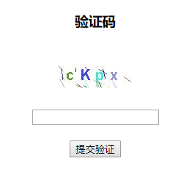

思考:
- 验证码的图片资源哪里来?
- 如何实现点击图片更换验证码?
- 如何检验用户输入验证码与生成验证码?
- 如何返回并获得检验结果?
解决:
- 在生成图片的Servlet中设置数据类型为图片response.setContentType("image/jpeg");并将生成的图片输入到 response中，在这过程中生成的验证码字符串需要存放到session中，为后面的验证取数据时作判断依据。
- 在js代码中添加函数，改变img的src资源codeImg.src="xxxxx?t="+Math.random()。这里需要注意一点：如果不追加一个随机数，浏览器的缓存影响，那么每次点击都是同一Servlet产生的图片，起不到改变验证码的效果，这里有几种方法供参考:
- GET请求URL后加随机数，让服务器认为不是相同的请求。也可以传一个随机的参数。 例 “http://xxx/xxx/xxxx?t=” + new Date().getTime()
- 在ajax发送请求前加上
xmlHttpRequest.setRequestHeader(“Cache-Control”,”no-cache”);
  - 使用POST代替GET，浏览器不会对POST做缓存
- 在检验验证码的Servlet中，获取第一步中session存放的验证码、获取用户表单提交的验证码，进行比较，返回相应的验证结果。

VerifyCode.html:前端验证码显示界面
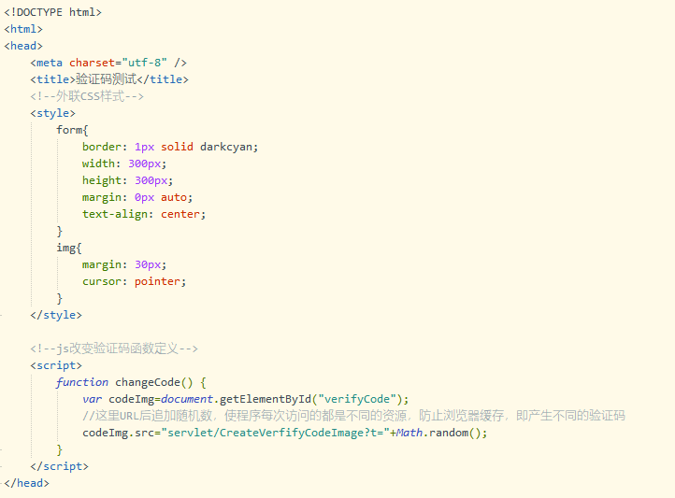
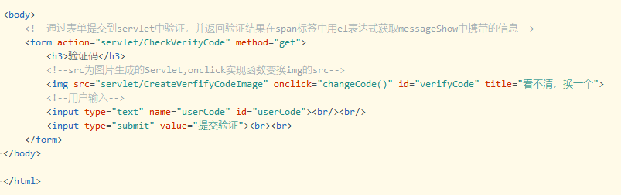

CreateVerificationCodeImage.java：工具类，实现生成验证码图片的封装
Graphics对图片进行绘制(生成随机字符，添加噪点，干扰线)即可。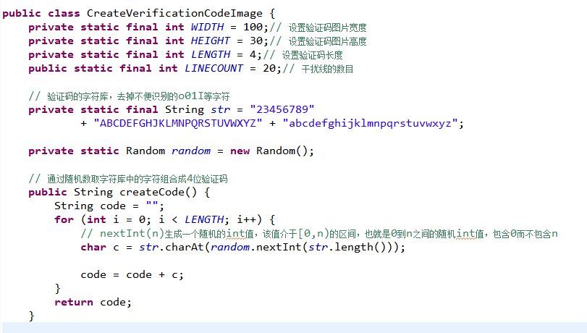

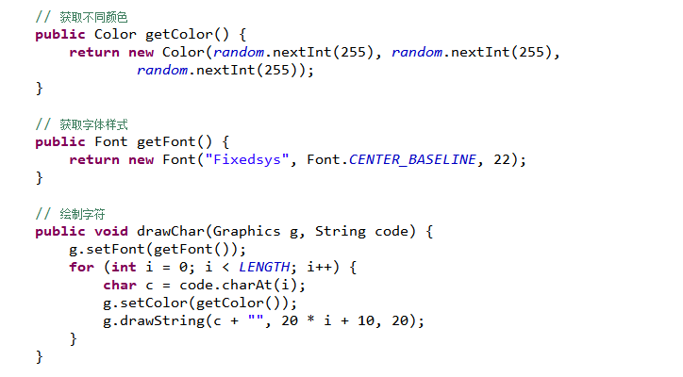

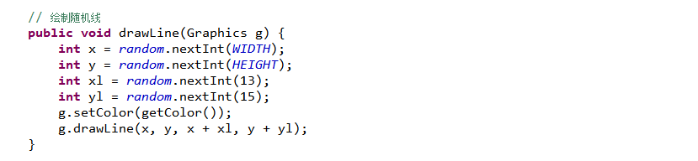

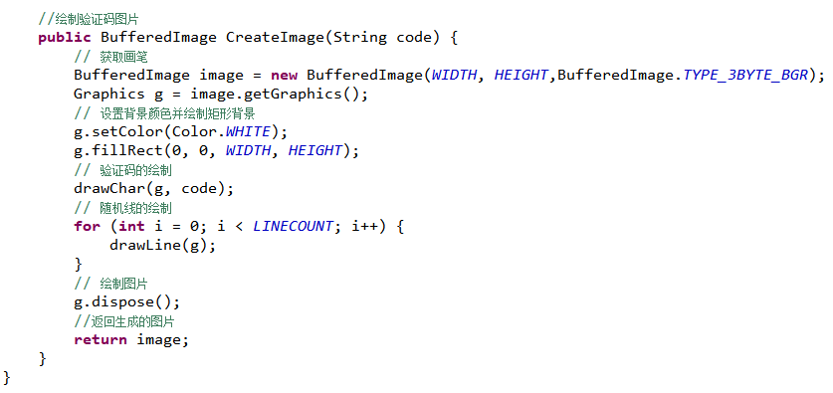

CreateVerfifyCodeImageServlet.java:产生验证码图片的servlet
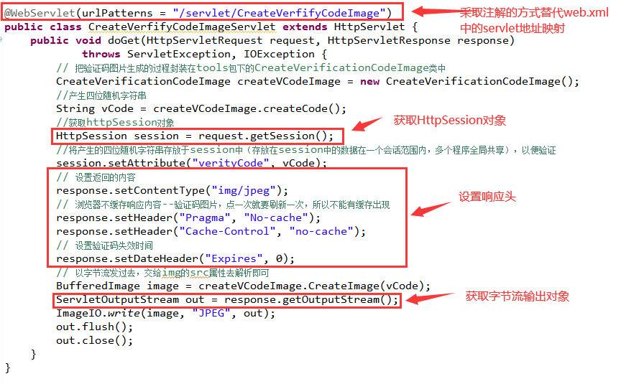
Servlet配置
在Servlet2.5规范之前，Java Web应用的绝大部分组件都通过web.xml文件来配置管理，Servlet3.0规范可通过Annotation来配置管理Web组件，因此web.xml文件可以变得更加简洁，这也是Servlet3.0的重要简化。
（1）web.xml中Servlet的注解
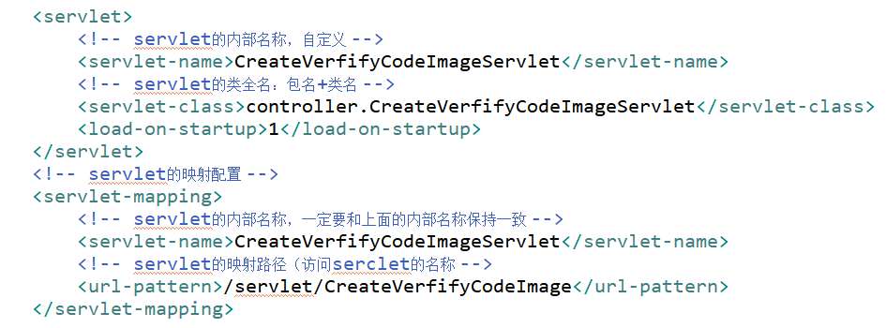
- 首先，从浏览器中发送请求，是从当前工程中的路径与servlet-mapping标签中的url-pattern的标签值进行匹配。
- 根据这个映射值，找到servlet-mapping标签中的servlet-name的值与servlet标签中的servlet-name进行匹配。
- 匹配到以后，找到servlet标签中的servlet-class标签中对应servlet类的src文件夹下的全路径。
- 从而调用并执行相应的servlet类的相应的方法（doGet或doPost等）。
注意：servlet-mapping标签中的servlet-name的值与servlet标签中的servlet-name必须相同。

（2）注解访问servlet
只需在对应的servlet类中添加servlet注解即可，从浏览器发送请求时，是用当前“工程”下的路径，会去对应servlet类的上面寻找是否存在对应url名称的@webServlet注解，存在的话，调用并执行对应的servlet类。
总结：
共同点：注解访问servlet和web配置文件访问servlet都能完成对servlet的访问。
注解访问servlet：
- 优点：代码少，可读性强，易于理解。
- 缺点：如果大量使用servlet注解，servlet类文件数量过多，不便于查找和修改。
web配置文件访问servlet：
- 优点：集中管理各servlet类路径的映射路径，便于修改和管理。
- 缺点：代码多，可读性不强，不易于理解。

注意：有时候在服务上运行的web程序数据不能及时更新，记得重启服务器或者清除浏览器缓存，或者在配置虚拟目录时设置reloadable=”true”

7.2 servlet实现文件下载
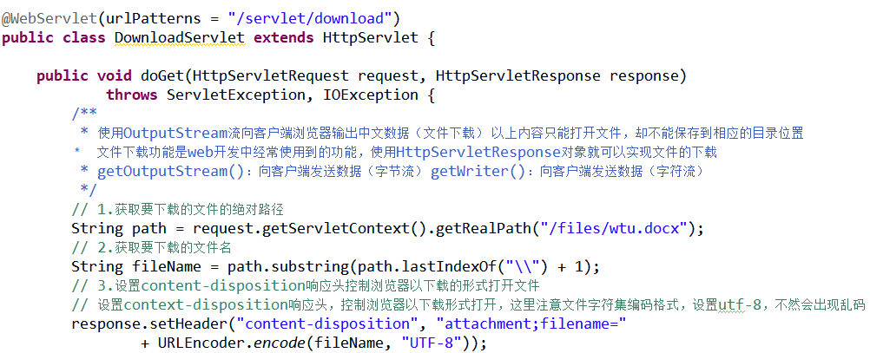
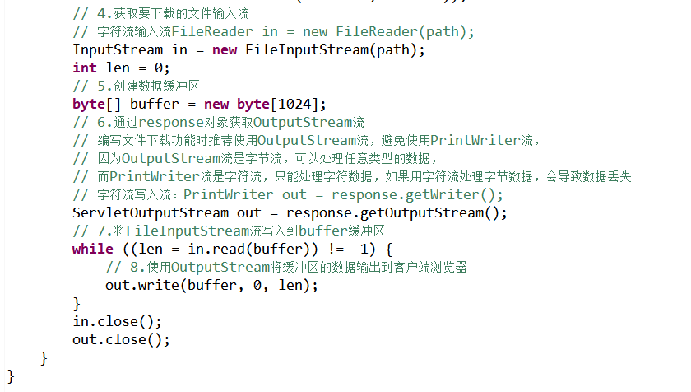

设计一个前端页面download.html，放置一个超链接<a href=”servlet/download”>下载文件</a>,在浏览器中打开页面，点击超链接，即可实现webRoot/files/wtu.docx文件的下载。

8. 课后作业
案例：使用MVC架构实现用户登录

- 视图
（1）用户登录界面
使用静态页面，文件名为login.html，包含的元素：用户名文本框、密码文本框、验证码输入文本框、验证码图片（动态随机的，由控制器createVerifyImage.do生成，以图片字节流形式返回给客户端）、登录按钮。
要求：
- 增加适当的样式，使页面美观
- 鼠标移到验证码图片上，鼠标形状变为手状图标，显示提示信息“看不清，换一个”，点击后可以即时更换一张图片
- 样式文件style.css存放在webroot的css目录中
- 脚本文件login.js存放在webroot下的js目录中
- 页面中所需的图片资源存放在webroot下的images目录中
- 点击登录按钮后，以post方式将请求发送给控制器login.do
页面效果可参照下图：
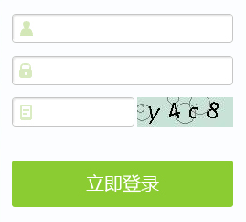

（2）错误提示页面
使用动态页面，文件名为error.jsp，相对固定不变的内容使用html标签，从服务器servlet返回的动态错误描述信息使用EL（表达式语言）显示。错误信息下方显示“*秒后自动返回到登录页面”，
页面效果如下图所示：

其中，红色错误信息是由服务器返回的，值可能是
“抱歉，您输入的验证码不正确”
“抱歉，您输入的用户名不存在”
“抱歉，您输入的密码不正确”
“抱歉，您必须先登录才能访问该资源”
红色数字时间采取自动倒计时，当值变为0后，自动跳转到登录页面
也可以直接点击红色超链接文字“点击这儿”，直接跳转到登录页面
（3）主页面
使用动态页面，文件名为main.jsp
采取常用的主页布局方式，页面右上角显示，欢迎你：**** 【安全退出】，
下面包含若干个功能导航，导航栏菜单中有一项“下载”
要求：
  - ***处显示当前登录用户的中文名，如用户名为admin，则显示“管理员”
  - 点击【安全退出】，清除存放在session内存放的登录信息，跳转到登录页面
  - 用户打开浏览器，直接输入主页面地址，如http://127.0.0.1/excise1/main.jsp，自动跳转到error.jsp页面，在页面中显示错误信息：“你必须登录后才能访问该资源”
  - 点击下载，以超链接方式将请求发送至控制器getDownloadList.do
页面效果可参照下图：

（4）下载页面
使用动态页面，文件名为download.jsp，
以列表方式显示所有可下载的资源名称，图形，大小，时间，星级，描述，点击按钮后将请求提交给控制器download.do进行处理，资源id可以作为请求参数，将文件下载到本地。
页面效果可参照下图：
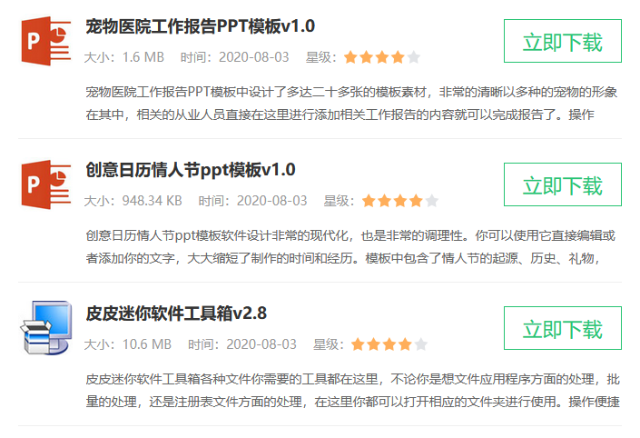

所有前端资源直接存放在webroot（根据需要，可以适当创建子目录，如images，js，css等）下，用户可通过URL地址直接访问所有前端资源。

- 控制器
（1）登录请求处理：LoginController.java
处理流程如下：
- 接收客户端发送过来三个数据（用户名，密码，验证码）
- 判断验证码是否正确，如果错误，将错误信息（验证码错误）存放在request范围内，将请求转发给error.jsp，在error.jsp中显示错误信息
- 验证码正确，判断用户名在数据库中是否存在，将错误信息（该用户不存在）存放在request范围内，将请求转发给error.jsp，在error.jsp中显示错误信息
- 判断该用户的密码是否正确，如果错误，将错误信息（您输入的密码不正确）存放在request范围内，将请求转发给error.jsp，在error.jsp中显示错误信息
- 以上都无误，将当前用户信息存放在session范围内，请求转发给main.jsp主页面

Java类（controller.LoginController）和URL-Pattern（/login.do，自行定义，以直观为主）的地址映射可以使用注解或者web.xml配置文件实现。

（2）生成动态验证码图片(CreateVerifyImageController.java)
处理流程如下所示：
- 在一连串的字符（数字、字母、中文等）中随机取一个字符，循环四次，组成指定长度（如4位）长度的字符串（该功能可以封装在一个类的方法中直接调用）。
- 将生成的随机字符串存放在session范围内（便于登录控制器中共享访问，进行验证码判断）。
- 利用Java提供的Image包下的相应的类，生成一张指定大小的图片，将字符串中的四个字符写在图片的随机位置，为防止自动识别，可以增加一些干扰信息，如设置随机背景色，随机前景色，在随机位置绘制一些直线等（该功能可以封装在一个类的方法中直接调用）。
- 指定输出数据的内容类型(image/jpeg)
- 利用字节流对象将生成的内存图片（存放在内存中）输出给客户端浏览器

Java类（controller.CreateVerifyImageController）和URL-Pattern（/createVerifyImage.do）的地址映射可以使用注解或者web.xml配置文件实现

（3）获取下载资源列表(GetDownloadListController.java)
所有可供下载的资源信息存放在数据库excise的downloadList表中，表结构如后面所示：

从表中读取所有记录，存放在集合中（该部分功能也应该封装成一个Java类，提供方法直接调用），将集合存放在request范围内（转发的目标程序可以从中读取数据，实现共享访问），将请求转发给download.jsp。

Java类（controller.GetDownloadListController）和URL-Pattern（/getDownloadList.do）的地址映射可以使用注解或者web.xml配置文件实现

（4）下载资源(DownloadController.java)
接收参数id，根据id查询数据库的downloadlist表，获取指定id记录的path字段值，参照例子7.2将该文件进行下载保存。
Java类（controller.DownloadController）和URL-Pattern（/download.do）的地址映射可以使用注解或者web.xml配置文件实现

- 模型model
本质就是普通的Java类
- 数据的封装：VO(value object)
User.java：封装用户信息
Download.java：对下载资源信息进行封装
- 操作的封装：DAO(data access Object)
UserDao.java：封装对用户对象的数据库操作
CreateImage.java：封装对验证码图片操作
DownloadDao.java：封装对下载资源的数据库操作

- 其他的配置文件
Web.xml

项目结构
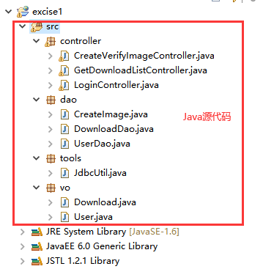
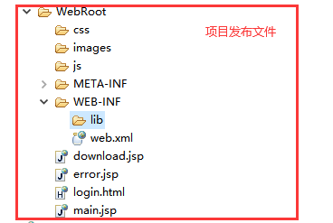

数据库结构
数据库名字：excise
1.下载资源表：t_downloadList：
字段名 | 数据类型 | 含义 | 备注
id | int | 表示 | 主键，唯一，自动+1
name | varchar(255) | 显示名称
path | varchar(255) | 存放路径及文件名 | 资源尽量放在WEB-INF目录下，存放相对地址
description | varchar(255) | 描述
size | Long | 文件大小 | 字节为单位
star | Int | 星级
image | varchar(255) | 图片路径及名称 | 图片放在webroot下，相对地址

2.用户表：t_user
字段名 | 数据类型 | 含义 | 备注
userName | varchar(255) | 用户名 | 主键，唯一
password | varchar(255) | 密码
chrName | varchar(255) | 中文名
role | varchar(255) | 角色

实验详细步骤

- 创建数据库
运行MySQL图形客户端MySQLFront或Navicate，创建数据库excise，在excise数据库下建立t_downloadList表和t_user表。

- 新建web项目
运行MyEclipse，创建名为excise1的web project，假设项目路径为E:\webProject\excise1。
src目录存放项目的java源代码，WebRoot目录存放项目发布后存放的所有内容。

- 项目热部署
在Tomcat安装目录\conf\Catalina\localhost目录下新建文件excise1.xml文件，文件 内容如下：

- 编写MVC各程序
- login.html
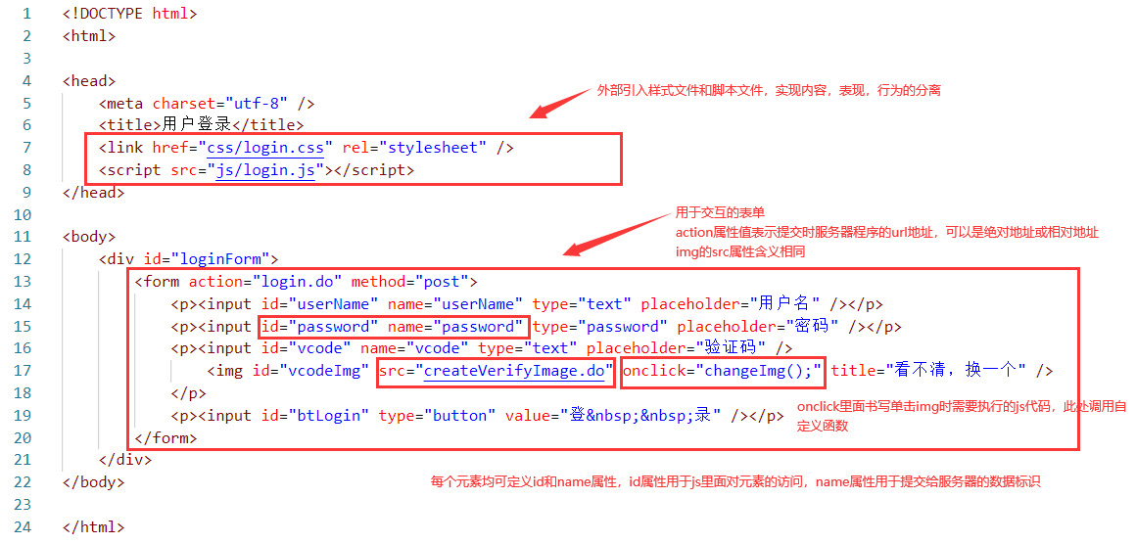

- css/login.css样式文件
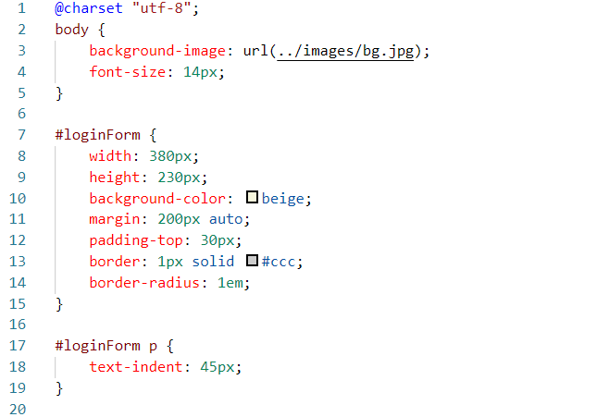
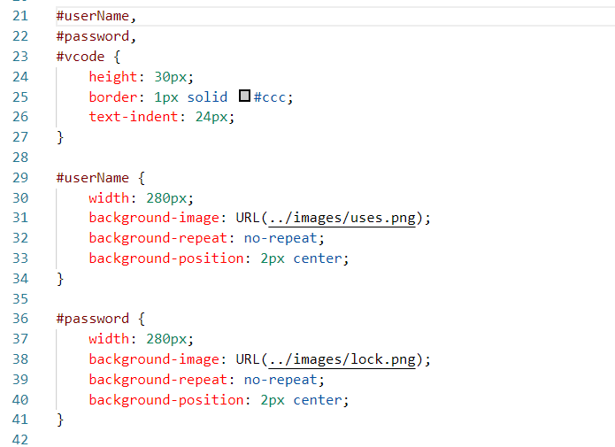
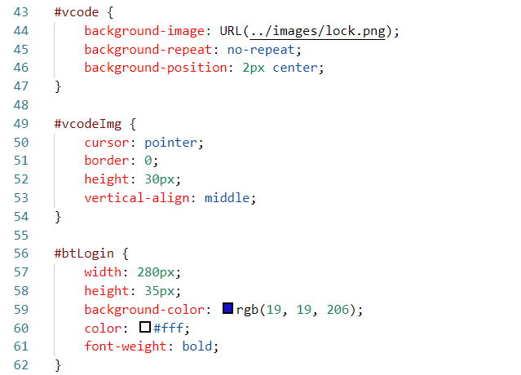

- js/login.js脚本文件
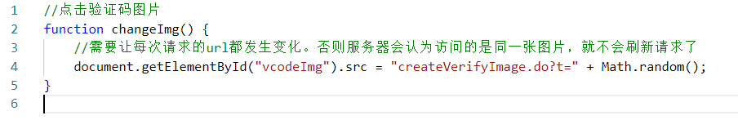

- controller/CreateVerifyImageController.java控制器
该类实现验证码图片的生成，以字节流方式发送客户端浏览器的img标签进行显示。
该控制器采取注解的方式建立url-Pattern与Java类之间的映射，
当url地址为http://127.0.0.1:8080/excise1/createVerifyImage.do的get请求时，将由该类的doGet方法进行处理。

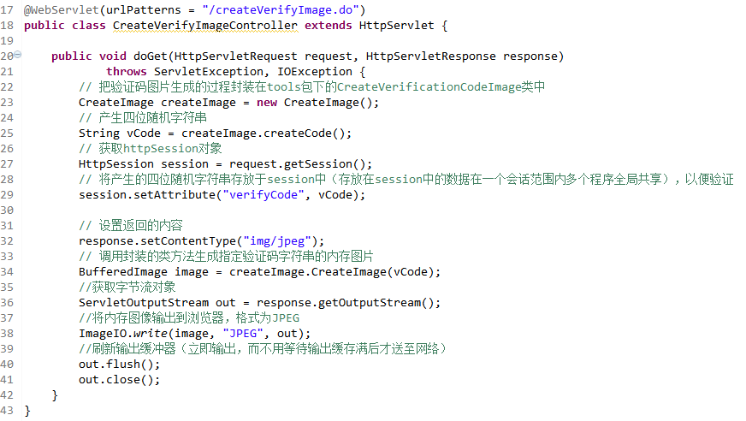

- dao/CreateImage.java模型类
该类封装了对图像的各种操作
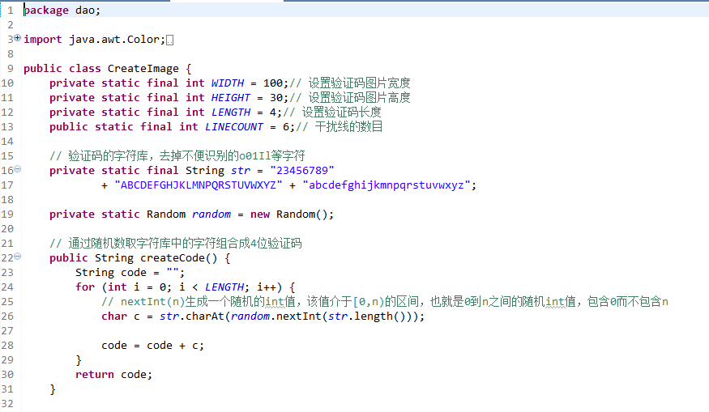
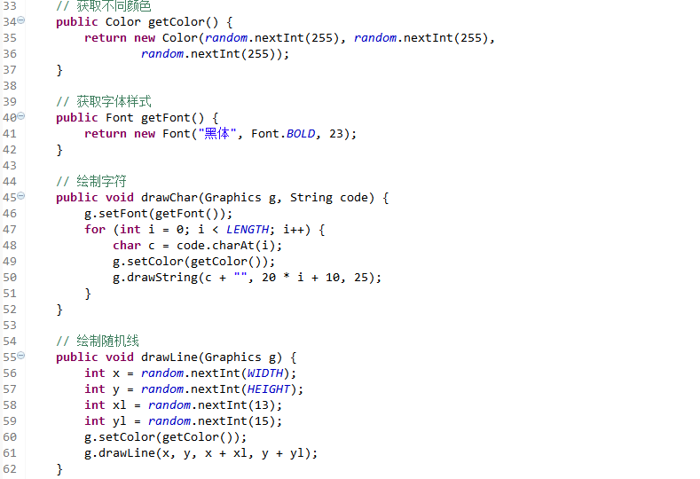
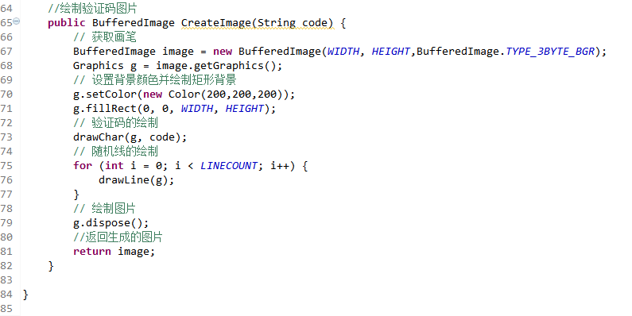

- controller/LoginController.java控制器
该控制器接收登录页面发送过来的登录请求处理
该控制器采取注解的方式建立url-Pattern与Java类之间的映射，
当url地址为http://127.0.0.1:8080/excise1/login.do的post请求时，将由该类的doPost方法进行处理。

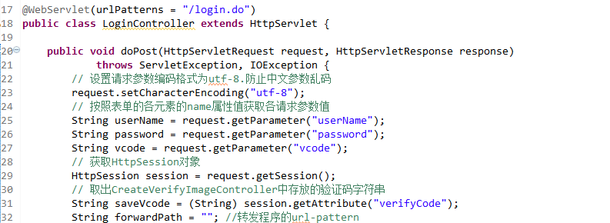
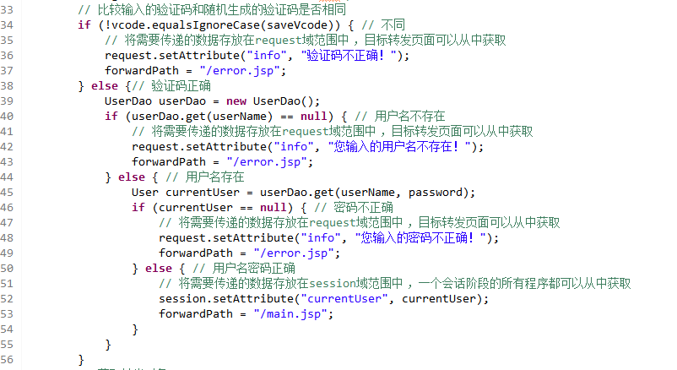
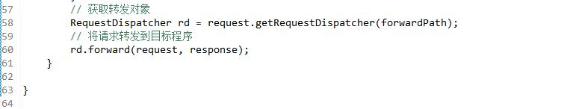

- dao/UserDao.java模型
该类实现对User对象操作的封装。

- tools/JdbcUtil.java模型
该类实现对数据库驱动的加载，连接的建立与关闭等操作的封装。

